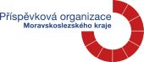
Střední škola, Základní škola a Mateřská škola, Karviná, příspěvková organizace

Komenského 614/2, 735 06 Karviná – Nové Město
Hodnocení projektového dne
Den zdraví
Středa 3. 10. 2018 byla věnována projektovému vyučování s názvem Den zdraví. Zúčastnili se ho žáci základní školy speciální. Vařili dýňovou polévku, dramatizovali pohádku O veliké řepě, sestavovali nákupní košík potravin podle zásad zdravé výživy a sušili ovoce.
Celé dopoledne byla přítomna moravskoslezská regionální televize POLAR. Natočenou reportáž můžeme shlédnout na https://polar.cz/porady/studuj-u-nas/studuj-u-nas-03-10-2018-17-37-24 .

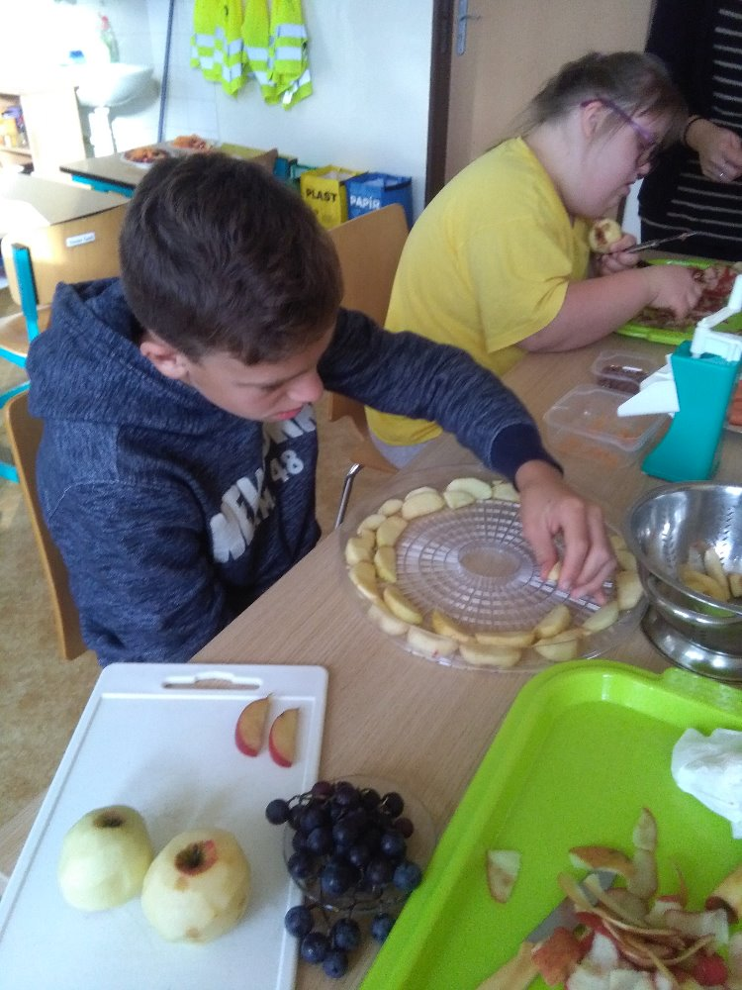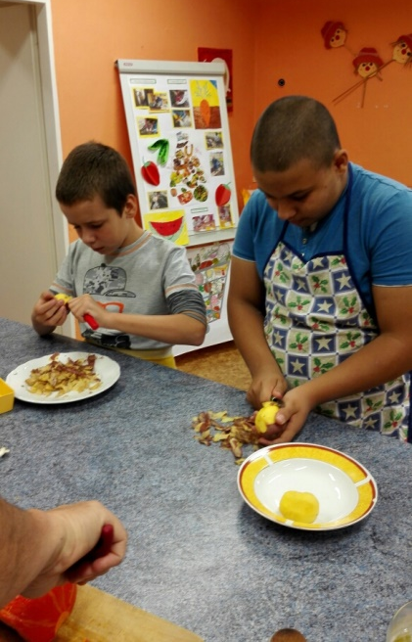
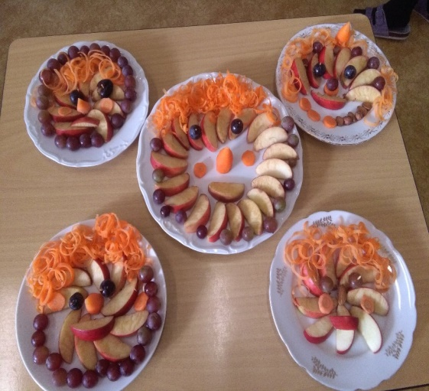
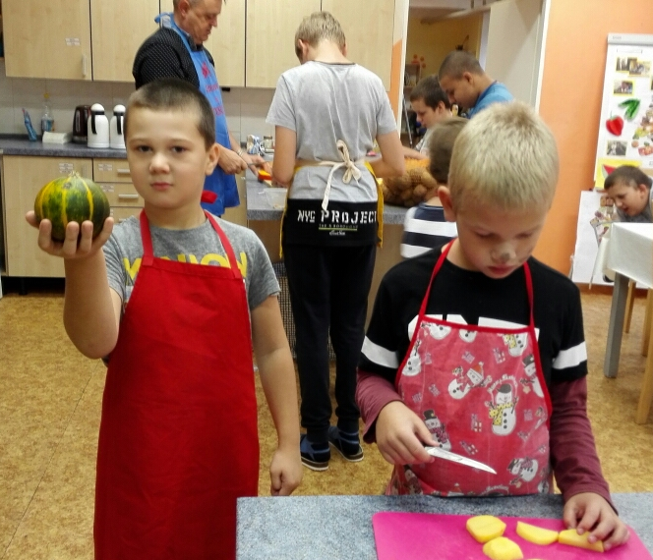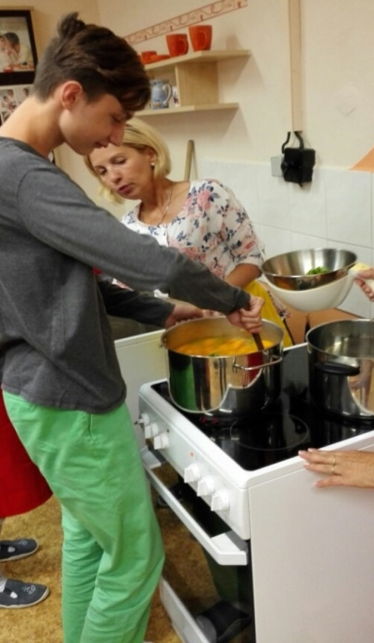

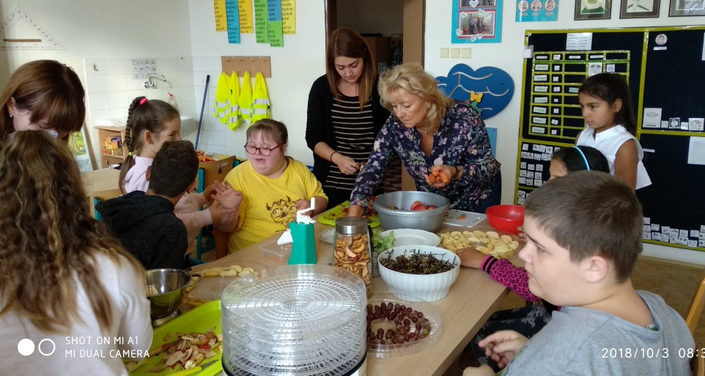

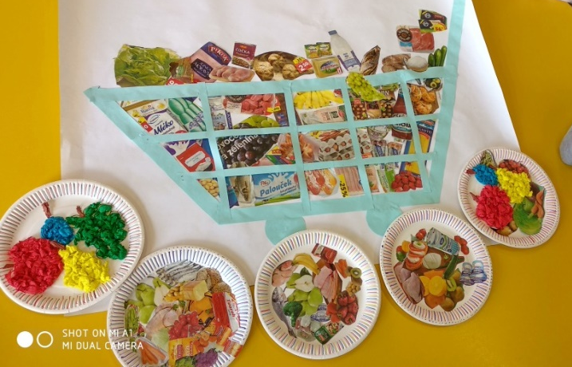

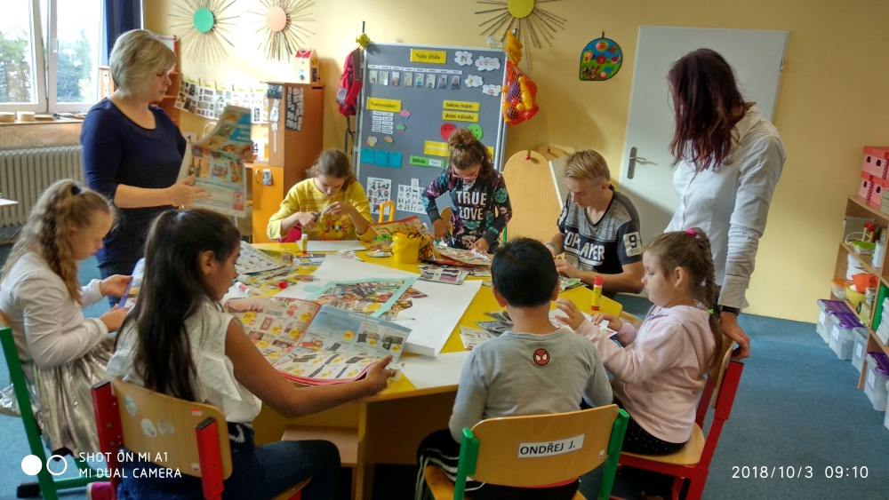
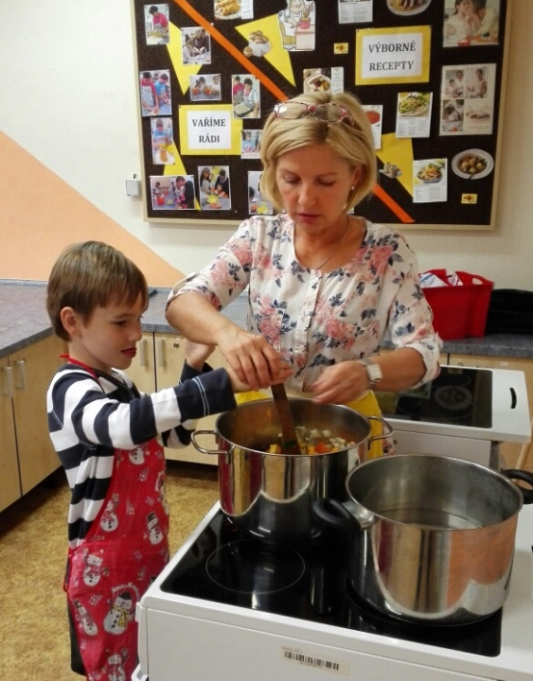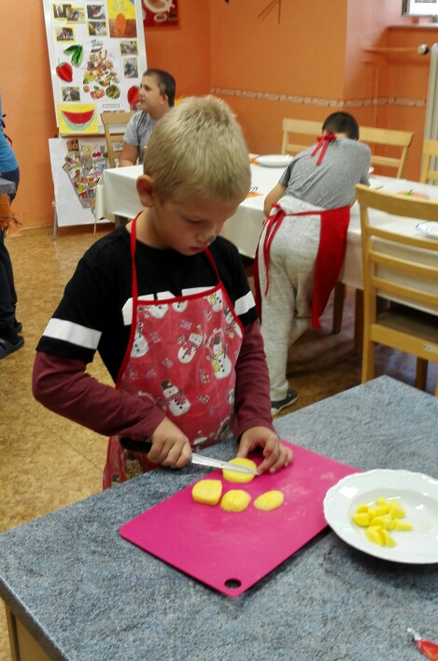

V Karviné 4. 10. 2018
Pedagogové a žáci základní školy speciální

